COMPETITION DU 3 AVRIL 2016

A AMBERIEU

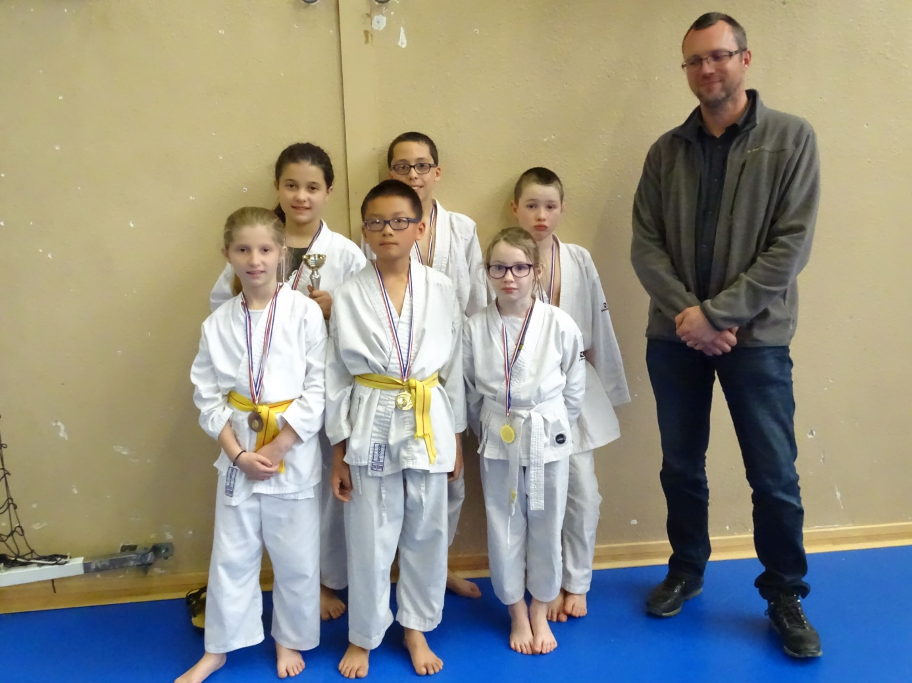
RESULTATS KVS

1ere ceinture blanc/jaune garçon : Léo Hillal Guillon 1er
1ère ceinture blanche fille : Clhoe Cordet 1ère

1ere ceinture jaune garçon : Killian Thor 1er
1ère ceinture jaune fille : Ivana Ondracek 1ère
3ème ceinture jaune : Svetlana Ondracek 3ème

2ème ceinture jaune orange :Thomas Cordet 2ème

3ème EQUIPE FILLE

Ivana Ondracek – Svletana Ondracek – Châtillon 3ème

7 participants et 7 podiums. Bravo à tous.

